***Практическая работа № 10.* Создание небольших текстовых документов посредством квалифицированного клавиатурного письма с использованием базовых средств текстовых редакторов.**

**Цель: практически закрепить умения создания текстовых документов посредством квалифицированного клавиатурного письма с использованием базовых средств текстовых редакторов.**

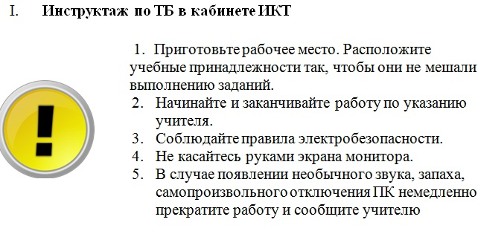

**ХОД ПРАКТИЧЕСКОЙ РАБОТЫ**

1. Щелкните на кнопке ПУСК.

2. Выберите пункт меню ВСЕ ПРОГРАММЫ.

3. Выберите пункт меню Microsoft Office Word.

4. Щелкните на имени программы Microsoft Office Word.

5. Наберите и отформатируйте текст по образцу (заголовок: шрифт Arial Black, 18 пт.; текст: шрифт Times New Roman, 14 пт.; межстрочный интервал – 1,15):

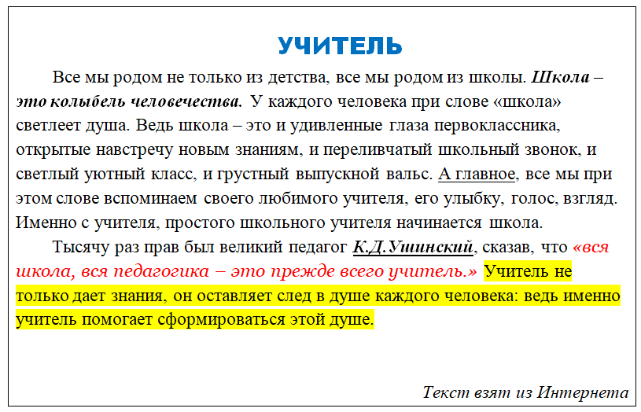

1. Из букв, образующих слово снегурочка, составьте как можно больше разных слов. Например: ночка, урок и т.д. Наберите придуманные слова в строку, разделяя их запятой.
2. Найдите «слово в слове», отбросив одну-две буквы в начале или в конце в каждом из имеющихся слов. Например: шутка – утка. Наберите полученные слова после исходных.

Шутка - утка.

Шлак -

Вдруг -

Кочки -

Рыбак -

Кобра -

Каприз -

Воля -

Волк -

Яблоко –

1. Анограмма – это слово, которое образовано перестановкой букв другого слова. Например: весна – навес, масло – смола. Из букв, образующих слова, составьте новые слова и наберите их после исходных Весна - навес.

Масло -

Кот -

Тик -

Нос -

Кара -

Лето -

Атлас -

Кукла -

Марка -

Каприз -

Соринка –

**Далее сохраните файл, подпишите следующим образом: Иванов Иван, 5 класс, 14.03.2023**

**Отправьте файл с текстом на почту учителя**